Я родился в самой замечательной стране – в России. Я патриот, поэтому люблю свою страну. Для меня это самая лучшая страна, ведь именно в ней живут мои родители, подарившие мне жизнь, и в ней я вырос. Россия большая страна с безграничными возможностями. Я не понимаю тех, кто хочет отсюда уехать, как будто в других странах жизнь намного лучше.

Родина – одна из самых больших ценностей в нашей жизни. Мы не выбираем, в какой стране родиться, но наша моральная обязанность – любить и оберегать ее, чтобы передать в наследство нашим детям.
Во-первых, Родина – это не просто страна, в которой ты родился, но и духовные достояния народа: язык, культура, особенности менталитета, традиции и обычаи. В каждой семье, которая осознанно относится к этим ценностям, звучат народные песни, отмечаются праздники и царит народный дух. Люди стремятся познавать свою страну, посещая не только известные места, чтобы увидеть достопримечательности, а и каждый ее уголок.

Во-вторых, даже если человек живет за границей, вдалеке от страны, в которой он родился и вырос, любовь к Родине будет всегда жить в его сердце. В странах, где существует большая диаспора нашего народа, люди объединяются, чтобы поддерживать родные для них традиции.
К сожалению, сегодня есть много людей, которые считают себя патриотами, но не делают ничего для улучшения жизни в нашей стране. Патриотизм – это не просто любовь к Родине, а еще и готовность постоять за нее, пожертвовать чем-либо ради благополучия своего народа.
Сейчас наша страна переживает не лучшие времена. Но, истинные патриоты, те, кто ценит Родину, смогут преодолеть любые трудности.
Таким образом, Родина – это самый ценный дар нашего народа. Я рада, что родилась именно в этой стране, и с удовольствием поддерживаю традиции наших предков.

Для кого-то Родина начинается с картинки в книжке, для кого-то – с места, где человек появился на свет, а вот я считаю, что Родина, все-таки, начинается с семьи. Да, с самой главной ячейки общества в мире.
Семья – это ведь не просто родители, братья и сестры. Это еще и традиции, нормы морали, правила, поучительные истории, которые нам рассказывают с детства. А уже они и прививают ту самую любовь к Родине.
Существует много споров по поводу того, кто же должен воспитывать патриотические чувства, любовь к своей Родине у человека. Для меня ответ очевиден – родители. Они с малых лет должны рассказывать нам, что делать можно и нельзя, что хорошо и не очень, рассказывать об истории страны, подвигах людей, важных событиях прошлого. Из таких вот кусочков ведь и собирается целый пазл под названием Родина.
Наша страна поистине уникальна, и не знать ее историю, не быть патриотом – просто неприлично. Любовь к своей земле, к своей стране делает человека человеком, а это в современном мире очень и очень важно.

Любовь ребёнка к Отчизне характеризуется яркой эмоциональной окрашенностью, в словах В.А.Сухомлинского «Красота родного края, открывающаяся благодаря сказке, фантазии, творчеству – это источник любви к Родине. Понимание и чувство величия, могущества Родины приходит к человечеству постепенно и имеет своими истоками красоту» точно отражается специфика и суть работы педагогического коллектива детских садов в работе патриотического воспитания детей дошкольного возраста. Источником формирования у ребёнка любви к родным местам является и его участие в общественно полезном труде, и гражданская ответственность родителей и близких.
Детский сад играет большую роль в становлении личности юного гражданина, но патриотическое воспитание детей дошкольного возраста начинается, прежде всего, с отношения к семье, самым близким людям, с того, что вызывает наиболее эмоциональный отклик в его душе. Успех патриотического воспитания наших детей во многом зависит и от родителей, от семьи, от той атмосферы, которая царит дома, детском саду. Конечно, педагоги могут познакомить с флагом, гербом, могут научить слушать гимн, сходить на экскурсию к памятным местам, рассмотреть фотографии, картины. Но если воспитатель даёт домашнее задание, чтобы родители с ребёнком встали пораньше, вместе с солнышком, послушали гимн, посетили памятные места, взяли ребёнка на выборы, то впечатления у малыша будут совершенно другими.
Задача педагогов и родителей – как можно раньше пробуждать в растущем человеке любовь к родной земле, с первых шагов формировать у детей черты характера, которые помогут ему стать человеком и гражданином общества. Воспитывать любовь и уважение к родному дому, детскому саду, родной улице, городу; чувство гордости за достижения страны, любовь и уважение к армии, гордость за мужество воинов; развивать интерес к доступным ребёнку явлениям общественной жизни. На содержание детской деятельности должно быть направлено особое внимание, так как, руководя любым видом деятельности, взрослые могут влиять на чувствительную сферу ребёнка, его нравственные проявления, суждения, отношения к сверстникам, а также уточнять знания, формировать у детей начальное чувство Родины - правильное отношение к обществу, людям, труду, своим обязанностям. Каждый вид деятельности создаёт благоприятные возможности для осуществления определённых задач патриотического воспитания: на занятиях решать задачи, связанные с умственным развитием ребёнка, в игре – навыки коллективизма, процессе трудовой деятельности – уважение к людям, трудолюбие и бережливость, так же организованность и чувство ответственности и долга. Организуя праздники героико-патриотические тематики, мы одновременно учим и воспитываем наших детей. На таких занятиях, праздниках дети по-настоящему играют в военных, маршируют в почётном строю вместе с ветеранами. Поют военные песни. Образовательное учреждение даёт детям возможность для накопления опыта.

Патриотический уголок подготовительной группы

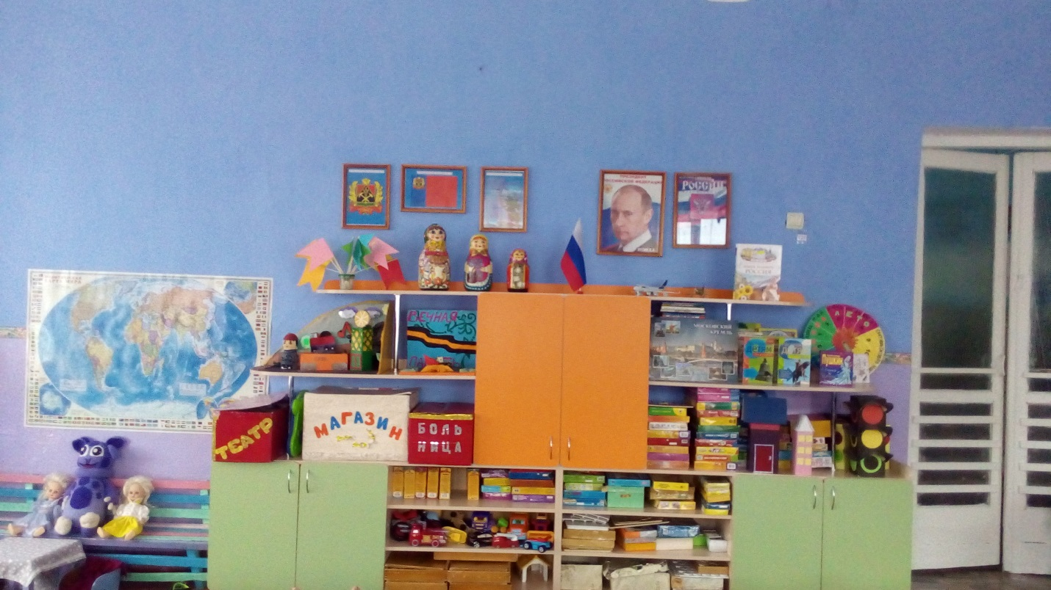
Патриотический уголок старшей группы.

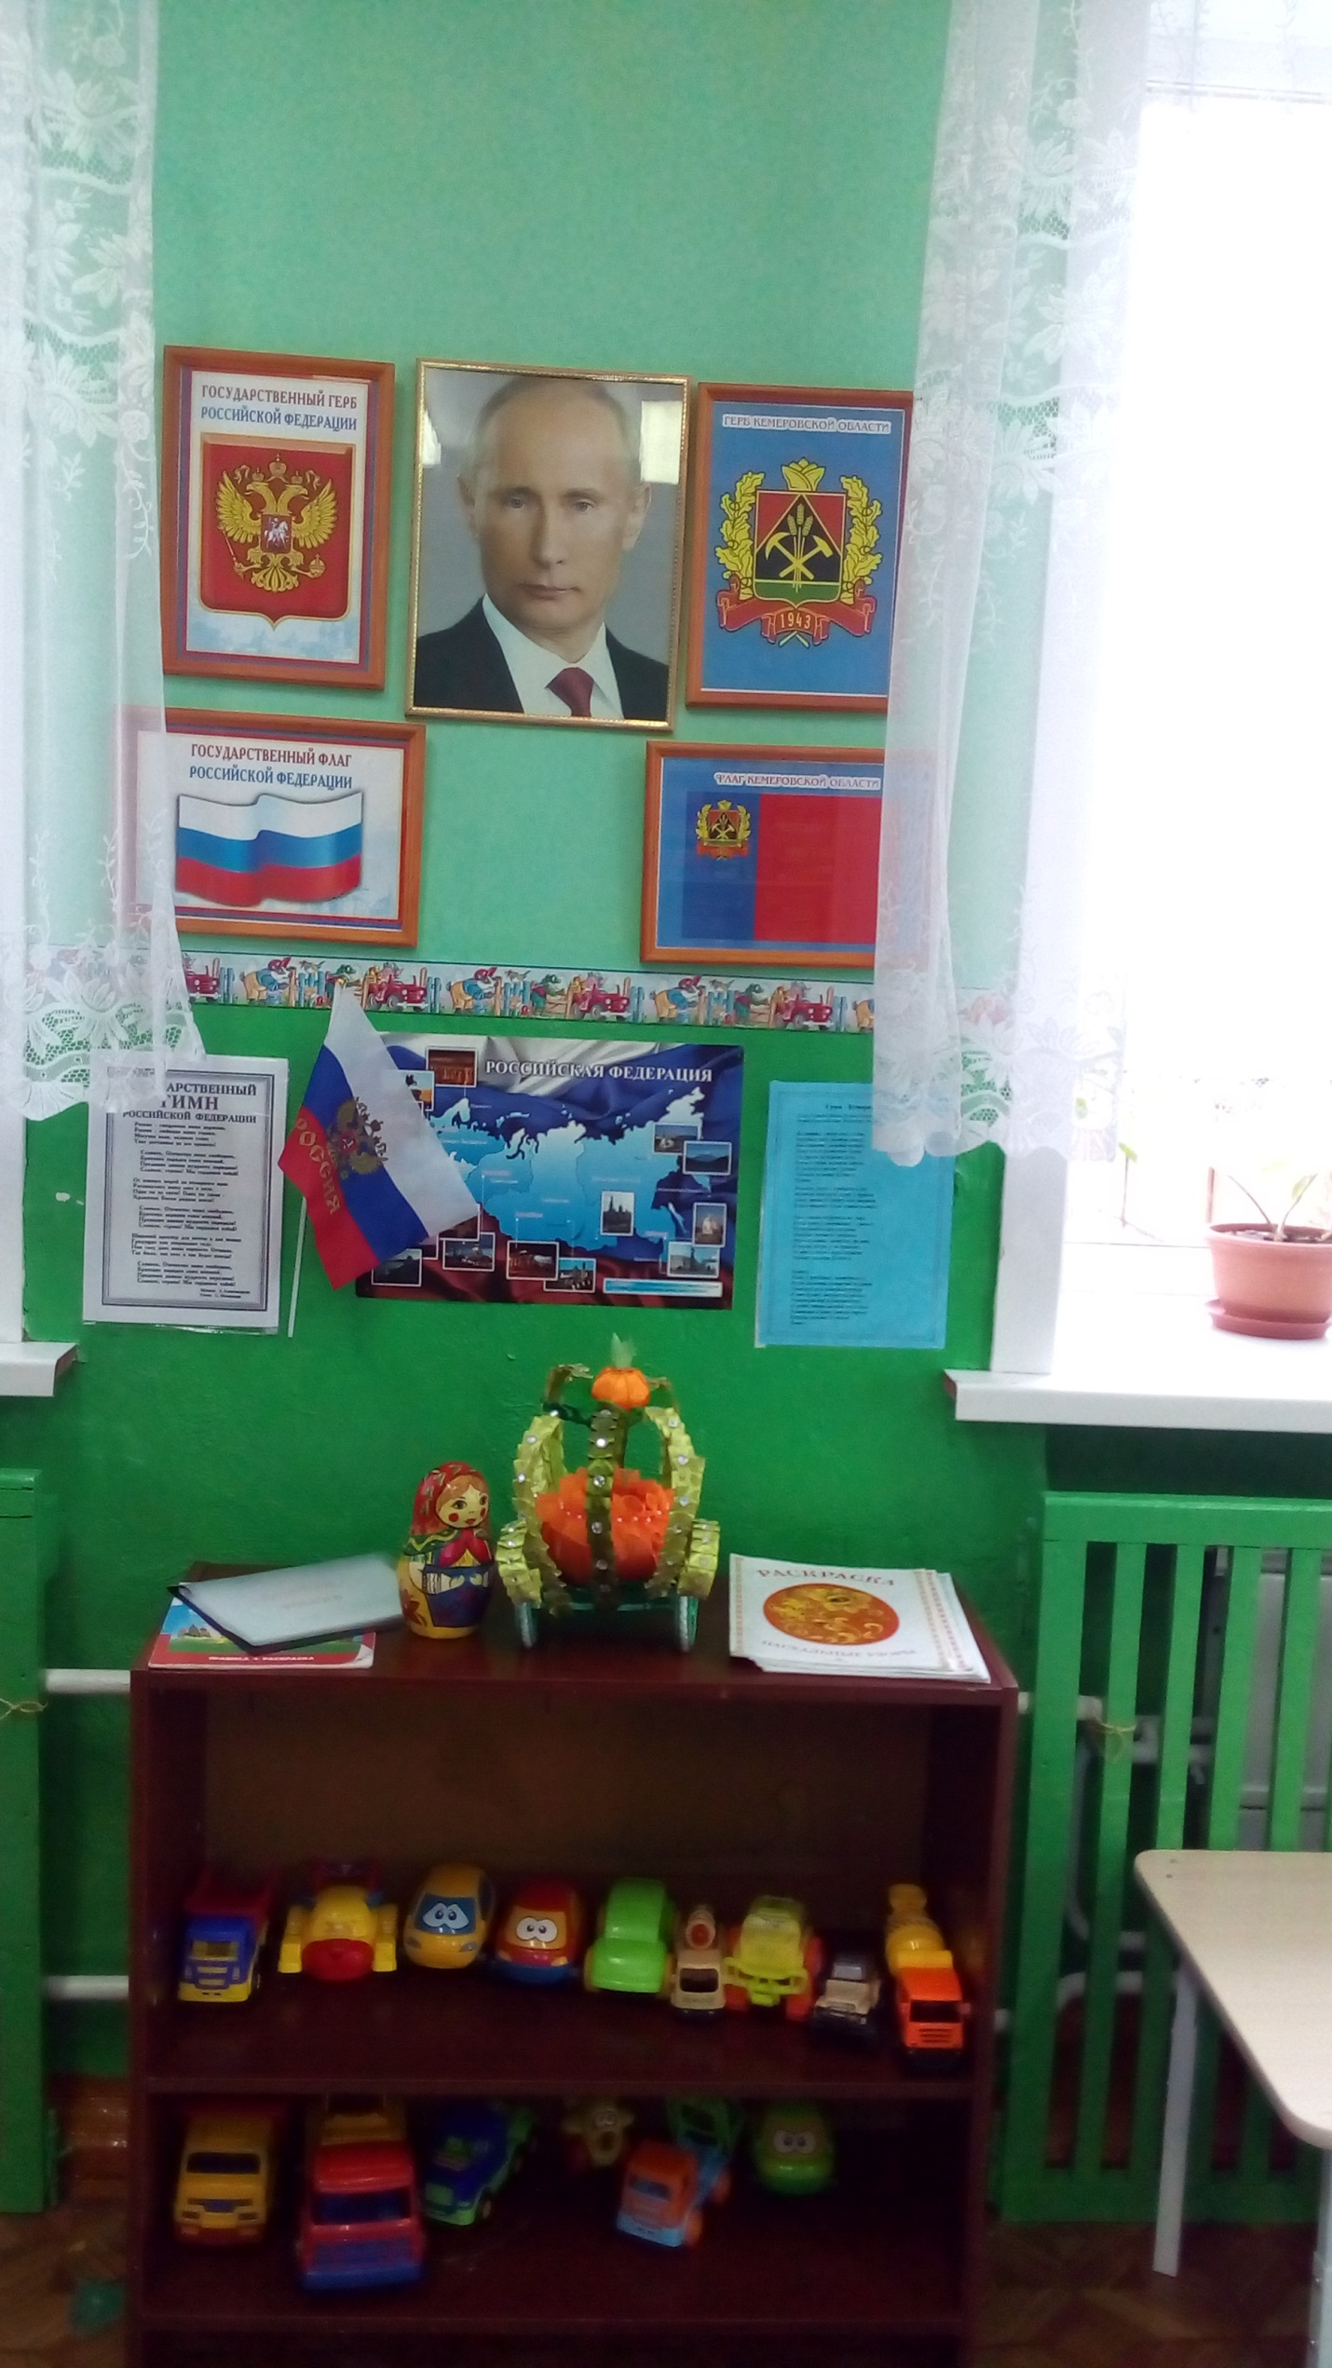
Уголок в д.саду.

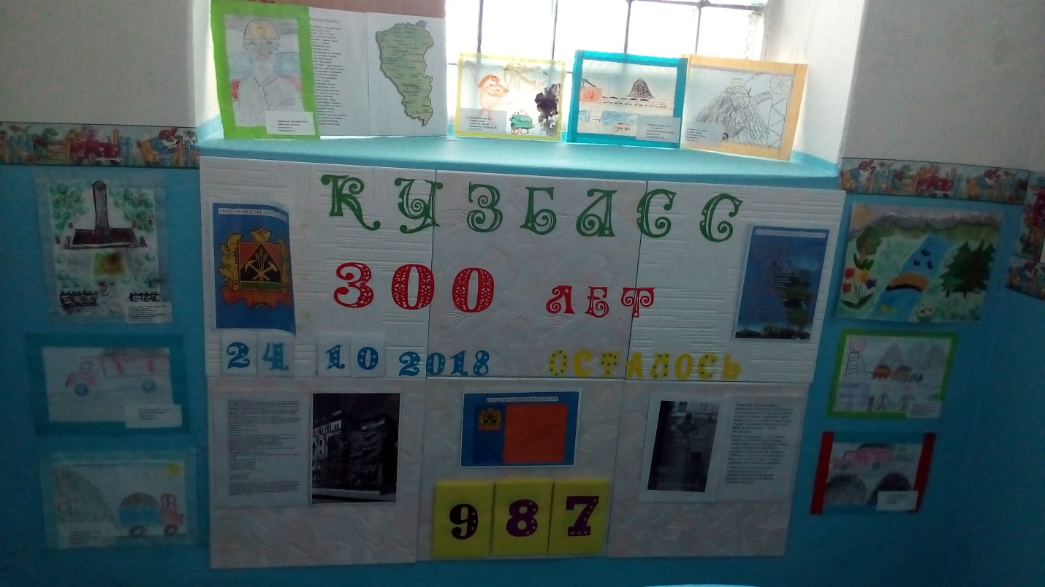

Задачи.
Обновить содержание деятельности по патриотическому воспитанию дошкольников в контексте ФГОС дошкольного образования

Консультация

«Патриотическое воспитание в дошкольном учреждении».
Ноябрь. Воспитатель Кончукова И.В

Занятие в детском саду

« Когда была война» Май

Воспитатель Шакурова С.С

Планирование работы по самообразованию педагогов с учетом ФГОС ДО
1.Развитие интеллекта дошкольников через патриотическое воспитание"
Подборка и оформление конспектов. Открытый показ – май. Воспитатель Андриянова О.В
2.Система работы в ДОО по патриотическому воспитанию
Подборка и оформление конспектов. Открытый показ – май. Воспитатель Кончукова И.В

Организационно-педагогическая работа

Тематический контроль: «Выполнение программных требований по разделу патриотическое воспитание».
Февраль. Заведующий и старший воспитатель.

Педагогические советы
Педсовет №3 «Патриотическое воспитание детей дошкольного возраста»
14.03.2019
.Воспитатели.
Андриянова О.В
Кончукова И.В
СтупкоЕ.А, Ильина Д.М
Цель: Систематизировать знания педагогов об организации образовательной деятельности с детьми дошкольного возраста по вопросам патриотического воспитания. Закрепить знания воспитателей о современных требованиях по формированию у детей дошкольного возраста патриотических отношений и чувств к своей семье, городу, к природе, культуре на основе исторических и природных особенностей родной страны, воспитанию собственного достоинства как представителя своего народа, уважения к прошлому, настоящему, будущему родного края, толерантного отношения к представителям других национальностей.
Актуальность проблемы патриотического воспитания детей дошкольного возраста.
- Аналитическая справка о результатах тематического контроля "Выполнение программных требований по разделу «патриотическое воспитание». Посещение занятий, анализ планов.
- Консультация для педагогов "Современные образовательные технологии по патриотическому воспитанию ".
- Деловая игра для педагогов.

Выставки, смотры-конкурсы на уровне МБДОУ № 31

Конкурс семейных рисунков «Семейные традиции » ноябрь
Взаимодействие с семьями воспитанников

1.Стенды по патриотическому воспитанию.
2.Анкетирование

«Патриотическое воспитание в семье » октябрь- апрель
3.Консультации для родителей:
Патриотическое воспитание у детей дошкольного возраста.

